ĐỀ KIỂM TRA CUỐI TUẦN TOÁN LỚP 4
Tuần 21 – Đề 2
Phần I. Trắc nghiệm
Câu 1. Chọn câu trả lời đúng
Rút gọn phân số ta được phân số tối giản là:
A. B. C. D.
Câu 2. Đúng ghi Đ, sai ghi S vào chỗ chấm :
a) 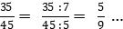 b) 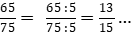
c) 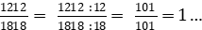 d) 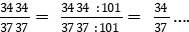
Câu 3. Khoanh vào chữ đặt trước câu trả lời đúng
Quy đồng tử số các phân số 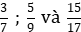 ta được
A. ; 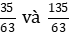 B. 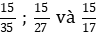
C. 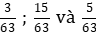 D. 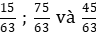
Câu 4. Đánh dấu X vào ô thích hợp
Câu | Đúng | Sai
a) Quy đồng mẫu số hai phân số và được và
b) Quy đồng tử số hai phân số và được và
c) Rút gọn phân số được phân số tối giản
d) Rút gọn phân số được phân số tối giản

Câu 5. Chọn câu trả lời đúng
Viết và 3 thành 2 phân số đều có mẫu số là 15 :
A. và B. và C. và D. và
Phần II. Trình bày chi tiết các bài toán
Câu 1. Cho các phân số : 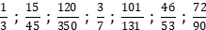
a) Tìm trong đó các phân số tối giản
b) Rút gọn các phân số chưa tối giản thành phân số tối giản
……………………………….. ………………………………..
……………………………….. ………………………………..
Câu 2. Rút gọn các phân số sau:
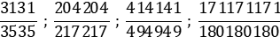
……………………………….. ………………………………..
……………………………….. ………………………………..
Câu 3. Tính nhanh
a) 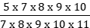 b) 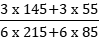
……………………………….. ………………………………..
……………………………….. ………………………………..
Câu 4. Viết các phân số : 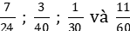 thành các phân số có mẫu số là 120.
……………………………….. ………………………………..
……………………………….. ………………………………..
Đáp án tuần 21 – Đề B
Phần I
1. D
2. a) S b) Đ c) S d) Đ
3. B
4.
Câu | Đúng | Sai
a) |  | X
b) | X
c) |  | X
d) |  | X
5.B
Phần II
Câu 1. a) Các phân số tối giản là : 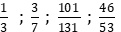
b)
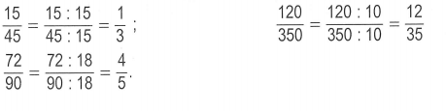
Câu 2. Vì 3131 : 31 = 101 , 3535 : 35 = 101 , nên
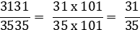
Tương tự :
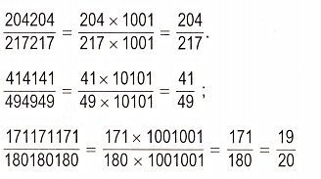
Câu 3.
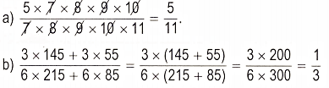
Câu 4.
